デンプンを探そう

デンプンは炭水化物の一つです。デンプンはヒトのエネルギーのもとになります。
では、デンプンはどのような食品に入っていますか？
デンプンが入っている身近な食品を探してみましょう。
＊小麦粉や米など、アレルギーがある場合は、その食品は避けてください。

１） デンプンが入っている身近な食品を予想してみよう。

２） 予想の食品にデンプンが入っているか調べてみよう。

【準備するもの】
・ 調べたい食品
・ ヨウ素系うがい薬 （イソジン、のどぬーる、明治うがい薬 などから1種類）
・ 水
・ コップ （小さめのものがよい。紙コップでも可能）
・ コーヒースプーン （プラスチックでもよい） ２本
・ サランラップ
図1. 作製したヨウ素液

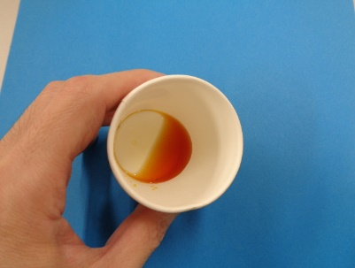
【実験方法】
調べるヨウ素液をつくる
① コップにヨウ素系うがい薬を５滴（プッシュ）入れる。
② コップに小さいスプーンで水を１５回入れる。
③ よくかき混ぜる。

食品を準備する
図2. くだいたせんべい
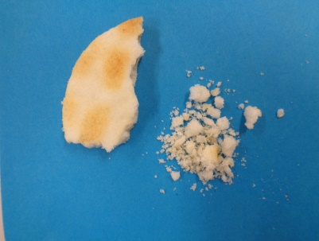
例１） “じゃがいも”は約３cm皮をむく。
例２） “米粒”はミルサーで粉にする。
例３） “せんべい”は手でくだく。

反応
図3. ③くだいたせんべいに
ヨウ素液をかける
① サランラップを約20cm広げて置く。
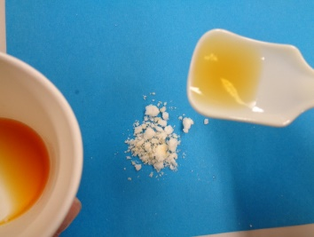
② 食品を小さいスプーンで一さじすくい、サランラップの上に置く。
③ ヨウ素液を小さいスプーンですくい、食品の上からかける。
④ １分間待つ。
⑤ 反応の色を見る。
＊ヨウ素液が濃すぎても、薄すぎても反応しません。調整しましょう。
（ ）色から（ ）色に変化する。

３） 予想した食品が反応したか確認しよう。

４） このような食品も確認してみよう。
〇 “せんべい” と “おかき”の違い 〇 “ごはん” と “もち”の違い
（ ）色 と （ ）色 の違いがある。
〇 液体 “コーンスープ”など 〇 砂糖 （ ）色

